**Interactivo F1: Presentación de diapositivas**

**\*** Nombre del guión a que corresponde el ejercicio

Lógica y teoría de conjuntos

**DATOS DEL RECURSO**

**\*** Título del recurso (**65** caracteres máx.)

Relaciones entre conjuntos

**\*** Descripción del recurso

Esta actividad permite que el estudiante repase las relaciones entre conjuntos

**\*** Palabras clave del recurso (separadas por comas ",")

Conjuntos, contenencia, igualdad, disyuntos, intersecantes

**\*** Tiempo estimado (minutos)

10

**\*** Acción didáctica (indicar sólo una)

|  |  |  |  |  |  |  |  |
| --- | --- | --- | --- | --- | --- | --- | --- |
| Exposición | x | Ejercitación |  | Preguntas con respuesta libre |  | Juegos |  |
| Estudio |  | Proyecto |  | Evaluación |  | Generador de actividades |  |

**\*** Competencia (indicar sólo una)

|  |  |  |  |
| --- | --- | --- | --- |
| … en comunicación lingüística |  | … matemática | x |
| … en el conocimiento y la interacción con el mundo físico |  | Tratamiento de la información y competencia digital |  |
| … social y ciudadana |  | … cultural y artística |  |
| … para aprender a aprender |  | Autonomía e iniciativa personal |  |

**\*** Tipo de Media (indicar sólo una)

|  |  |  |  |  |  |  |  |
| --- | --- | --- | --- | --- | --- | --- | --- |
| Secuencia de imágenes | x | Video |  | Animación |  | Interactivo |  |
| Actividad |  | Web |  | Mapa conceptual |  | Audio |  |
| Texto |  | Imagen |  | Documento |  |  |  |

**\*** Nivel del ejercicio, 1-Fácil, 2-Medio ó 3-Difícil

1

**FICHA DEL PROFESOR**

**Objetivo**

Por medio de recurso de tipo expositivo, los alumnos podrán repasar la comparación y relaciones existentes entre conjuntos.

**Propuesta**

Antes de la presentación

Para iniciar se les pedirá que recuerden las clases de conjuntos, las posibles relaciones entre un conjunto y otro con preguntas sencillas como:

- ¡Qué relación existe entre el conjunto de las letras del alfabeto con el conjunto de las vocales?

- ¿Cuántos alumnos hay en nuestra clase? ¿Qué relación tiene el conjunto formado por las niñas y el conjunto formado por los niños?

- ¿Qué relación hay entre el conjunto de los números naturales y el conjunto de los números pares?

- ¿Qué relación tiene el conjunto formado por las letras de la palabra ROMA con el conjunto de las letras de la palabra AMOR?

- ¿Qué relación hay entre el conjunto de dígitos y el conjunto formado por las clases de triángulos?

Solicite a los estudiantes que busquen otros ejemplos en los que intervengan conjuntos, ya sean numéricos o de otros tipoy que hallen las relaciones entre los mismos.

**Durante la presentación**

El interactivo plantea la comparación entre conjuntos. Durante la exposición se proponen los siguientes ejemplos.

* Contenencia
* Igualdad
* Disyuntos
* Intersecantes

Para que el aprovechamiento de este interactivo sea más significativo, los alumnos pueden proponer otros ejemplos y decir diversas relaciones con situaciones cotidianas donde se muestre las posibles relaciones entre conjuntos.

Proponga actividades de representar gráficamente por medio de diagramas de Venn conjuntos propuestos por usted y que verifiquen el tipo de relación.

Por ejemplo, este recurso se puede ampliar con el contenido del PDF “conjuntos para la educación básica” de la Universidad de Chile que gira en torno a la identificación y operaciones de conjuntos [[ver]](http://ww2.educarchile.cl/UserFiles/P0001/File/CR_Articulos/Libro%20de%20CONJUNTOS.pdf)

**FICHA DEL ALUMNO**

La comparación entre conjuntos

Los conjuntos se pueden relacionar entre sí, dependiendo los elementos que contengan.

¡Recuerda!

La relación entre ellos es de diversos tipos:

* Contenencia
* Igualdad
* Disyuntos
* Intersecantes

Lo anterior puede ser representado por medio de diagramas de Venn.

Descarga el contenido del PDF “conjuntos para la educación básica” para conocer más sobre en identificación y operaciones de conjuntos [[ver]](http://ww2.educarchile.cl/UserFiles/P0001/File/CR_Articulos/Libro%20de%20CONJUNTOS.pdf)

**DATOS DEL INTERACTIVO**

|  |  |
| --- | --- |
| **Color de fondo de la presentación**  **(Marque solo una)** | |
| **Fondo blanco** |  |
| **Fondo negro** |  |

|  |  |
| --- | --- |
| **Número de diapositivas** | **6** |

**DIAPOSITIVA 1**

PARA CADA DIAPOSITIVA DUPLIQUE ESTE BLOQUE

**\*** Nombre de archivo Shutterstock o descripción de ilustración a crear

Graficar diversos conjuntos ya sean que tengan o no relación unos con otras, los elementos deben ir en colores vivos, cada conjunto debe tener su nombre identificado con una letra mayúscula, por fuera de éste.

**\*** Nombre de archivo codificado (ejemplo, LE_G07_01_REC10_IMG01)

|  |  |  |
| --- | --- | --- |
| **Líneas de texto (opcionales)** | | |
| *No. Texto* | *Contenido del texto (max. 30 caracteres)* | *Ubicación del texto* |
| Texto 1 | RELACIONES ENTRE CONJUNTOS | CenterCenter |
| Texto 2 |  | Elija un elemento. |
| Texto 3 |  | Elija un elemento. |
| *Las posibles ubicaciones del texto hacen referencia a:*  LeftTop  CenterTop  RightTop  LeftCenter  CenterCenter  RightCenter  LeftBottom  CenterBottom  RightBottom | | |

**DIAPOSITIVA 2**

PARA CADA DIAPOSITIVA DUPLIQUE ESTE BLOQUE

**\*** Nombre de archivo Shutterstock o descripción de ilustración a crear

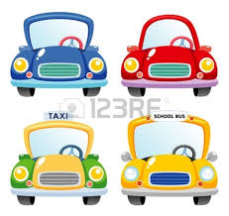La imagen debe aparecer enmarcada en un cuadrado y dentro de esta los dos autos del mismos color enmarcados en un circulo, cada conjunto debe tener nombre el grande es B y el que está dentro es A. de forma tal que muestren ESTO: 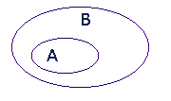

**\*** Nombre de archivo codificado (ejemplo, CI_S3_G1_REC10_F1)

|  |  |  |
| --- | --- | --- |
| **Líneas de texto (opcionales)** | | |
| *No. Texto* | *Contenido del texto (max. 30 caracteres)* | *Ubicación del texto* |
| Texto 1 | CONTENENCIA | LeftTop |
| Texto 2 | Todo elemento de A | LeftCenter |
| Texto 3 | Es también elemento de B | CenterBottom |
| *Las posibles ubicaciones del texto hacen referencia a:*  LeftTop  CenterTop  RightTop  LeftCenter  CenterCenter  RightCenter  LeftBottom  CenterBottom  RightBottom | | |

**DIAPOSITIVA 3**

PARA CADA DIAPOSITIVA DUPLIQUE ESTE BLOQUE

**\*** Nombre de archivo Shutterstock o descripción de ilustración a crear

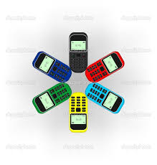cada uno de los conjuntos debe tener su nombre por fuera A y B, las imágenes o elementos que lleva dentro deben ser las mismas pero en un orden diferente. Además debe llevar escrito a un lado A=B, con la siguiente imagen de un solo conjunto indicando a lado y lado del mismo las letras A y B.

**\*** Nombre de archivo codificado (ejemplo, CI_S3_G1_REC10_F1)

|  |  |  |
| --- | --- | --- |
| **Líneas de texto (opcionales)** | | |
| *No. Texto* | *Contenido del texto (max. 30 caracteres)* | *Ubicación del texto* |
| Texto 1 | CONJUNTOS IGUALES | LeftTop |
| Texto 2 | Ay B tienen | LeftCenter |
| Texto 3 | Los mismos elementos | CenterBottom |
| *Las posibles ubicaciones del texto hacen referencia a:*  LeftTop  CenterTop  RightTop  LeftCenter  CenterCenter  RightCenter  LeftBottom  CenterBottom  RightBottom | | |

**DIAPOSITIVA 4**

PARA CADA DIAPOSITIVA DUPLIQUE ESTE BLOQUE

**\*** Nombre de archivo Shutterstock o descripción de ilustración a crear

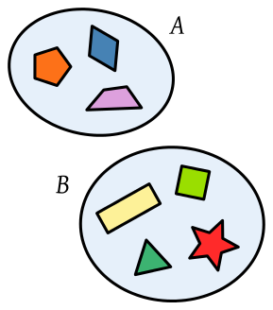

Dentro del conjunto A deben ir frutas y dentro del conjunto B Animales

**\*** Nombre de archivo codificado (ejemplo, CI_S3_G1_REC10_F1)

|  |  |  |
| --- | --- | --- |
| **Líneas de texto (opcionales)** | | |
| *No. Texto* | *Contenido del texto (max. 30 caracteres)* | *Ubicación del texto* |
| Texto 1 | CONJUNTOS DISYUNTOS | LeftTop |
| Texto 2 | No tienen elementos | LeftCenter |
| Texto 3 | En común | CenterBottom |
| *Las posibles ubicaciones del texto hacen referencia a:*  LeftTop  CenterTop  RightTop  LeftCenter  CenterCenter  RightCenter  LeftBottom  CenterBottom  RightBottom | | |

**DIAPOSITIVA 5**

PARA CADA DIAPOSITIVA DUPLIQUE ESTE BLOQUE

**\*** Nombre de archivo Shutterstock o descripción de ilustración a crear

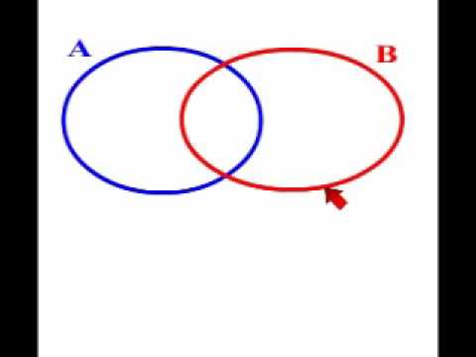Dentro del conjunto A deben ir Animales terrestres, dentro del conjunto B animales acuáticos y dentro de su intersección algunos animales tanto acuáticos como terrestres (tortuga, pato, entro otros)

**\*** Nombre de archivo codificado (ejemplo, CI_S3_G1_REC10_F1)

|  |  |  |
| --- | --- | --- |
| **Líneas de texto (opcionales)** | | |
| *No. Texto* | *Contenido del texto (max. 30 caracteres)* | *Ubicación del texto* |
| Texto 1 | CONJUNTOS INTERSECANTES | LeftTop |
| Texto 2 | Tienen al menos | LeftCenter |
| Texto 3 | Un elemento en común | CenterBottom |
| *Las posibles ubicaciones del texto hacen referencia a:*  LeftTop  CenterTop  RightTop  LeftCenter  CenterCenter  RightCenter  LeftBottom  CenterBottom  RightBottom | | |